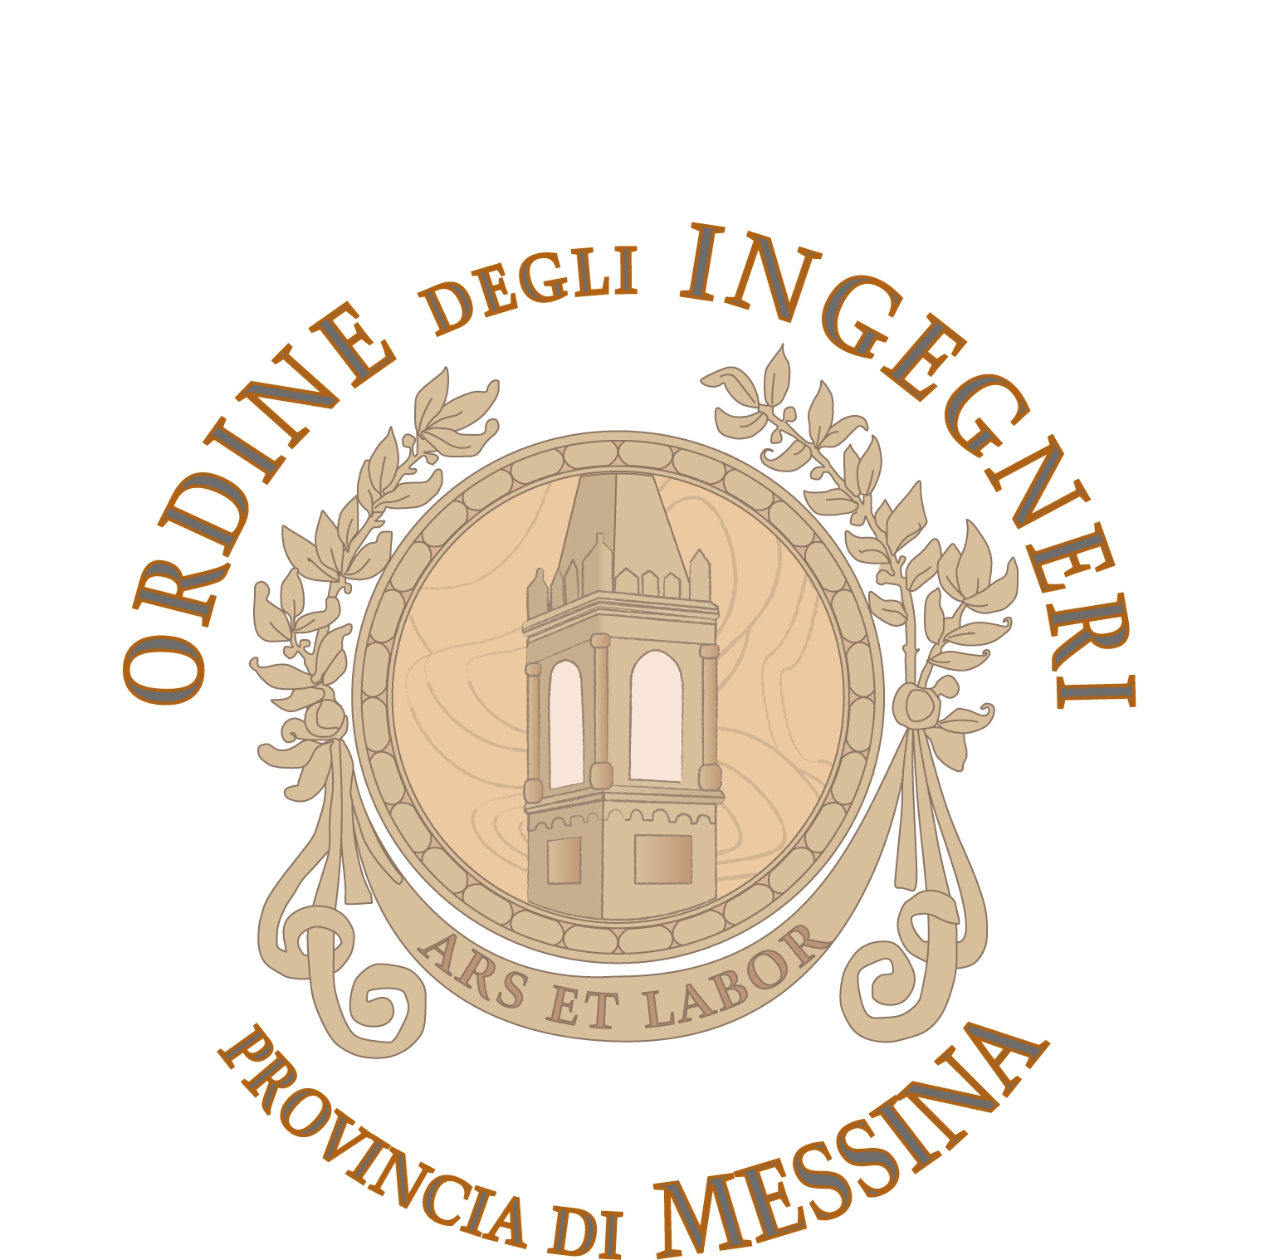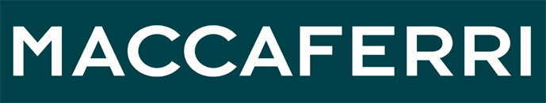 CONVEGNO 22 NOVEMBRE 2010

Società:

Nome
Cognome
Titolo
Ruolo
Indirizzo
Città e CAP
Tel
Fax
E-Mail

Altre Informazioni

Settore di interesse

- Opere sostegno gravità e in terre rinforzate

- Idraulica & controllo erosione

- Protezione Paramassi

